Speedman 2017

Melvin Brouwer  
340624

Klas: 2G

Trainingsplan: Triathlon

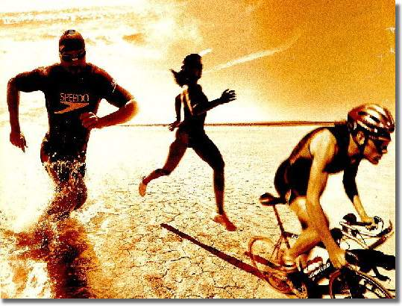

Voorwoord:

In de derde periode van het tweede jaar staat er een triathlon op het programma. Hierin heb ik Floor Trip medestudent begeleid en een plan opgesteld zodat zij de 1/8ste triathlon kon voltooien. De 1/8ste triathlon bestaat uit 500m zwemmen gevolgd door 20km fietsen en als laatst 5km hardlopen.

Doormiddel van de hoorcolleges en werkcolleges die gevolgd zijn met ondersteuning van de literatuur is er een periodiseringplan, intakegesprek en voedings-en vochtplan gemaakt.

Daarnaast wil ik graag Floor Trip bedanken voor de samenwerking tijdens deze opdracht. Maar ook de docenten van de werk en hoorcolleges voor de begeleiding van dit trainingsplan.

Inhoudsopgave

Inleiding: 4

1.0 Intake 5

1.1 intakeformulier 5

1.2 Climaxloop, maximaaltest & Critical Swim Speed Test 9

1.2.1 Criticical Swim Speed Test: 9

1.2.2 Maximaaltest 10

1.2.3 Climaxloop 11

1.3 Plan van aanpak: 12

1.3.1 Coaching Traject 12

2.0 Periodiseringsplan 12 weken: 13

2.1 Inleiding: 13

2.2 Trainingswetten: 13

2.2.1 Supercompensatie: 13

2.2.2 Overload: 13

2.2.3 Tapering off: 13

2.3 Gekozen trainingsplan: 14

2.4 Trainingszones en type training: 14

2.6 Trainingsschema: 15

2.6.1 Trainingsschema 16

3.0 Het voeding- en vochtplan: 23

3.1 Voedingsanalyse 23

3.2 Trainingsdagen: 25

3.3 Taperdagen 27

3.4 De wedstrijddag: 28

4.0 Nawoord: 29

5.0 Literatuurlijst: 30

6.0 Bijlagen: 31

6.1 Voedingsdagboek Mijn eetmeter: 31

6.2 Berekening KCAL-behoefte: 33

6.3 Uitslagen inspanningstest: 34

# Inleiding:

Voor u ligt het trainingsplan dat gaat over de begeleiding en training van Floor Trip ter voorbereiding van de 1/8ste triathlon.

In het eerste hoofdstuk wordt de intake behandeld. De intake bestaat uit een intakegesprek waarbij een intakeformulier wordt ingevuld en daarnaast een gesprek wordt gevoerd. Aan de hand van dit intakegesprek zijn er een aantal aspecten naar voren gekomen die een meerwaarde zijn voor het uiteindelijke trainingsplan.

In het tweede hoofdstuk wordt er ingegaan op het gemaakte trainingsplan. Er wordt gekeken naar een speciaal soort type training en worden toegelicht waarom juist deze soort training is gekozen. In totaal is er een trainingscyclus van 12 weken ontwikkeld waarin verschillende trainingen en rustdagen zijn verwerkt. Alle test gegevens zijn verwerkt in dit plan.

In het derde hoofdstuk wordt het voeding en vochtplan behandeld. Zo heeft Floor Trip twee doordeweekse dagen en één weekenddag haar voeding bijgehouden. Aan de hand van die gegevens te analyseren is er een plan gemaakt hoe het gewenste voedingsplan eruit moet komen te zien.

In het laatste hoofdstuk zal er vooral geëvalueerd worden. Dit zal gaan over de triathlon zelf en over de bovenstaande hoofdstukken.

# 1.0 Intake

## 1.1 intakeformulier

|  |  |
| --- | --- |
| Persoonlijke gegevens |  |
| Voornaam | Floor |
| Achternaam | Trip |
| Geslacht | Vrouw |
| Adres | Eyssoniusplein 28 |
| Postcode | 9714 CE |
| Plaats | Groningen |
| E-mailadres | f.trip@st.hanze.nl |
| Leeftijd | 19 jaar |
| Beroep/studie | Serveerster/ Student |
| Aantal uren beroep/ studie per week | 12 uur werk/35 school |

|  |  |
| --- | --- |
| Fysiek | |
| Lengte (cm): | **170** |
| Gewicht (kg): | **63** |
| BMI: | **21.8** |
| Vetpercentage: | **22%** |

|  |  |
| --- | --- |
| Medische gegevens | |
| Blessures: | **Last heup en knie** |
| Medicijngebruik: | **Geen medicijn gebruik** |
| Beweegbeperkingen: | **Geen beweegbeperkingen** |
| Allergieën: | **Geen allergieën** |

|  |  |
| --- | --- |
| Beweeggedrag | |
| Welke sporten heb je beoefend? | **Basketbal** |
| Hoe lang heb je jouw sporten beoefend? | **12 jaar** |
| Hoe intensief heb je deze sporten beoefend? | **Ik sport altijd met een hoge intensiteit** |

|  |  |
| --- | --- |
| Aan welke sporten doe je momenteel? | |
| Welke sporten beoefen je momenteel | Basketbal Zwemmen  Fietsen  Hardlopen |
| Frequentie & niveau | Basketbal 3 keer per week en 1 wedstijd. (Landelijk niveau) Fietsen: 1x per week (recreatief niveau)  Zwemmen: 1x per week (recreatief niveau)  Hardlopen: 1x per week (recreatief niveau) |
| Hoe fit schat jij jouzelf in? (schaal van 1 tot 10) | 8 |

|  |  |  |  |
| --- | --- | --- | --- |
| Beweging in een week? | | | |
| Maandag | Fietsen 30 min | Fietsen 30 min | Fitness 90 min |
| Dinsdag | Fietsen 30 min | Fietsen 30 min | Voetbaltraining 90 min |
| Woensdag | Fietsen 30 min | Fietsen 30 min | Fitness 90 min |
| Donderdag | Fietsen 30 min | Fietsen 30 min | Voetbaltraining 90 min |
| Vrijdag | Fietsen 30 min | Fietsen 30 min | Fitness 90 min |
| Zaterdag |  | Fitness 90 min |  |
| Zondag |  |  | Voetbalwedstrijd |

|  |  |
| --- | --- |
| Fysieke kenmerken: | |
| Train je met hartslagmeter | Nee alleen op school |
| Max hartslag | 189 |
| Rust hartslag | 56 |
| Wat voor fietsen heb jij? | Racefiets |

|  |  |
| --- | --- |
| Doelstelling: | |
| Aan wat voor type wedstrijd/evenement wil je mee doen? | Speedman Triathlon: 1/8ste. 500m zwemmen 20km fietsen 5km hardlopen |
| Wat is jouw doel binnen deze/dit wedstrijd/evenement? (Tijd, uitlopen) | Goed uitlopen |
| Wat heb jij ervoor over om het doel te halen? | Vrij weinig |
| Op welke momenten zou jij kunnen werken aan jouw doelstelling? | Donderdag en zondag. Hangt af van het nieuwe schoolrooster. |
| Wat zou jouw doelstelling kunnen verhinderen? | Basketbal, ik zit vast aan trainingen en mijn blessures. |
| Wat verwacht je van de coach? | Dat je het ook begrijpt dat ik niet elke afgesproken training dag kan gaan trainen. Maar dat je me wel wilt blijven coachen. |

## 1.2 Climaxloop, maximaaltest & Critical Swim Speed Test

Om erachter te komen hoe de beginsituatie is zijn er drie verschillende testen afgenomen. Hierbij is gekeken naar de verschillende disciplines en welke testen daarbij passen. Voor het eerste onderdeel zwemmen is er een Critical Swim Speed Test afgenomen waarbij het ging om de tijd die er gedaan is over de 400m en daarna werd er nog een 50m gezwommen en beide tijden zijn genoteerd. Daarnaast is bij beide afstanden de hartslag genoteerd. Voor het fietsonderdeel is een maximaaltest afgenomen in het inspanning lab dit ziet er als volgt uit. De persoon wordt gemeten zowel in de hoogte als gewicht en vetpercentage daarna wordt degene op een ergometer gezet waarbij er gewerkt met een mondkapje die het zuurstof en ademhalingen meet. Daarna wordt aan de hand van het gewicht een start wattage vastgesteld waarbij na elke minuut er steeds wat meer weerstand erbij komt. Net zolang tot dat degene niet meer tussen de 80-90 omwentelingen kan trappen. Bij het hardlopen is er gebruik gemaakt van de Climaxloop ook hierin werd er gewerkt met een hartslagmeter. De start snelheid was 8km en de afstand die gelopen wordt is 150m deze wordt elke ronde iets verder verhoogd net zolang totdat degene het tempo niet meer kon volhouden die een muziek aangeeft doormiddel van piepjes. Hieronder zijn alle gegevens verwerkt.

### 1.2.1 Criticical Swim Speed Test:

Hieronder staat in een tabel 1 de resultaten van de Critical Swim Speed test. Waarbij twee afstanden werden gezwommen de eerste was een 400m test en bij de tweede afstand wordt de 50m gezwommen. Voor beide testen zijn de tijd en hartslag genoteerd.

|  |  |  |
| --- | --- | --- |
|  | 400m | 50m |
| Tijd | 9:45 | 43sec |
| Hartslag | 175 | 182 |

Tabel Critical Swim Speed Test Floor Trip

### 1.2.2 Maximaaltest

In afbeelding 1 is te zien wat de resultaten zijn van de inspanningstest die uitgevoerd is in het inspanning lab. In deze afbeelding is te zien dat de anaerobe drempel op 180 ligt hiermee wordt rekening gehouden voor het maken van het trainingsplan. Want hier moet niet te vaak boven worden getraind i.v.m. lactaatvorming en overtraining.

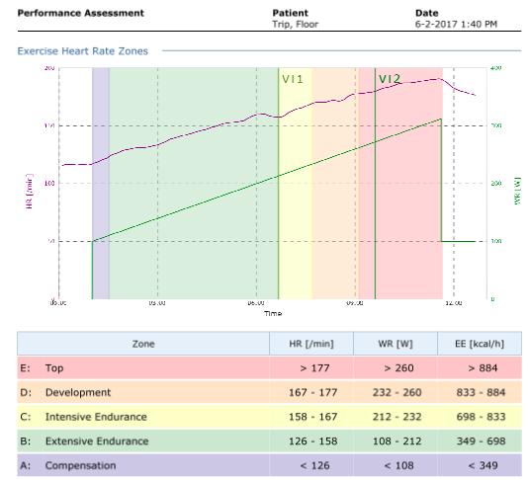

Afbeelding Testresultaten inspanningstest Floor Trip

### 1.2.3 Climaxloop

In onderstaande tabel is te zien wat de resultaten zijn van de Climaxloop test. Tijdens deze test is per blok gekeken naar de hartslag en naar de borgscore. De snelheid en afstand werd geleidelijke verhoogd tot het tempo niet meer volgehouden kon worden. De maximale hartslag is hierbij 194 en de maximale snelheid 15km/u

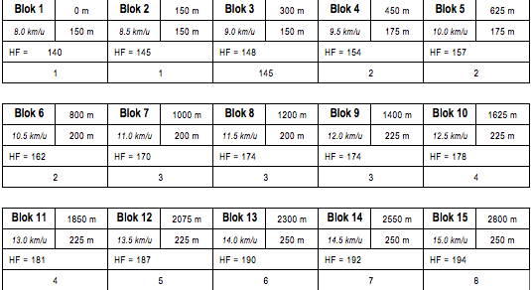

Afbeelding Climaxloopresultaten Floor Trip

## 1.3 Plan van aanpak:

Na de drie testen die zijn uitgevoerd is er beginsituatie waaruit gewerkt kan worden. Op deze testgegevens wordt een trainingsplan gemaakt die toewerkt na de triathlon op 18 juni. De beginsituatie is op redelijk tot goed niveau en er is genoeg sportervaring om tot een goed resultaat te komen.

**Doelstelling:**

De doelstelling van de atleet is om de triathlon uit te lopen. Daarna wordt er gekeken naar een geschatte tijd en die is neergezet op 1 uur en 40 minuten. Dit is opgedeeld per onderdeel over de 500m zwemmen wil de atleet 10minuten doen 50 minuten om 25km te fietsen en 30 minuten voor de 5km daarna is er 10 minuten ingepland voor klerenwissel. Er wordt tijdens het trainingsplan niet gefocust op een specifiek onderdeel elk onderdeel komt evenveel aan bod.

### 1.3.1 Coaching Traject

De tactiek die is besproken met elkaar een vrije vorm. Dit betekend dat het contact niet al te intensief is naar elkaar toe. Hiervoor is gekozen omdat de agenda van de atleet vrij druk is waardoor het niet altijd mogelijk is om coaching gesprekken in te zetten. Daarnaast zijn er geen motivatieproblemen dus zal de atleet uit zichzelf de trainingen gaan volgen. Wel is er voor gekozen om regelmatig digitaal contact te hebben om te polsen hoe de trainingen verlopen zodat sommige trainingen nog aangepast kunnen worden. In de tweede rustweken is er ook een coaching gesprek waarbij het blok wordt geëvalueerd en gevraagd wordt hoe de vooruitgang is. Het contact is informeel maar wel professioneel en serieus van beide kanten. Van beide kanten is ook afgesproken dat er bij vragen of onduidelijkheden contact met elkaar mag worden opgenomen.

Na het intakegesprek is er ook een tijd vastgesteld wat een extra motivatie geeft naar de atleet toe. Hierdoor is gebleken dat er harder getraind wordt en ook specifieker gekeken wordt naar de verschillende trainingen die hebben plaatsgevonden. Daarnaast is er zoveel mogelijk rekening gehouden met het weekrooster van de atleet i.v.m. werk en de andere sporten vandaar dat de langere trainingen ook in het weekend plaatsvinden aangezien de atleet dan meer tijd heeft.

# 2.0 Periodiseringsplan 12 weken:

## 2.1 Inleiding:

In dit hoofdstuk zal er verder worden ingegaan op het trainingsprogramma. Hierin zullen de verschillende type trainingen worden besproken en hoe dit eruit ziet in de grotere context. Daarna wordt er teruggeblikt naar de testresultaten van het hardlopen en fietsen en wat voor invloed deze hebben op de trainingen. Maar allereerst zal een toelichting worden gegeven op drie verschillende trainingswetten die gebruikt zijn voor het trainingsplan.

2.2 Trainingswetten:   
In dit onderdeel zal er een beschrijving worden gegeven op drie verschillende trainingswetten die gebruikt zijn voor het trainingsplan.

### 2.2.1 Supercompensatie:

Als eerst wordt het principe supercompensatie uitgelegd. Dit is een trainingswet die plaats vindt als er een wisselwerking plaatsvindt tussen trainingen en herstel. Dit komt doordat erbij door training het biologische evenwicht wordt verstoord. Maar door rust wordt dit evenwicht hersteld. Als een training zwaar genoeg is dan hersteld het lichaam zich beter dan dat het voor de training was. Dit verbeterde herstel wordt ook wel supercompensatie genoemd. De supercompensatie is beperkt aanwezig dus het moment waarop de training wordt ingepland en uitgevoerd is van groot belang. Wordt de trainingsprikkel te vroeg ingepland komt de sporter in een negatieve spiraal omdat ie niet genoeg is hersteld met als gevolg overtraining. Wordt de trainingsprikkel te laat is het trainingseffect van de vorige training verloren gegaan. Hierdoor verkeerd het lichaam zich weer in oorspronkelijke staat. (Elementaire trainingsleer en trainingsmethoden blz. 13).

### 2.2.2 Overload:

Als tweede wordt de trainingswet overload behandeld. Wat betekend een toenemende belasting. Dit betekent dat de sporter of atleet een steeds zwaardere trainingsbelasting moet krijgen om vooruitgang te zien. Dit komt omdat in de periode na de training het lichaam zich zodanig hersteld dat het sterker is dan voorheen. Blijft de trainingsprikkel hetzelfde zal het lichaam nooit sterker worden. Dus door de supercompensatie kan de trainingsprikkel steeds zwaarder worden ook wel overload genoemd. (Elementaire trainingsleer en trainingsmethoden bla. 14)

### 2.2.3 Tapering off:

Om het lichaam voor te bereiden voor een wedstrijd om optimale te presteren. Wordt vaak rust toegepast om het lichaam in de optimale rust te laten verkeren. Deze rust wordt ook wel tapering off genoemd en zorgt ervoor dat het lichaam volledig hersteld voor de wedstrijd en daardoor in optimale conditie verkeerd. (Elementaire trainingsleer en trainingsmethoden blz. 18)

## 2.3 Gekozen trainingsplan:

Gedurende 12 weken zal Floor Trip begeleid worden. De trainingen zullen vormgegeven worden door een toenemende blokcyclus. De reden dat er is gekozen voor een toenemende blokcyclus is omdat de sport nieuw is en doormiddel van in blokken te werken waarbij de intensiteiten verschillen kan het lichaam goed herstellen en wennen aan de verschillende trainingsprikkels. Dit wordt gedaan doormiddel van een blok waarbij het volume sterk gaat toenemen afgewisseld met een rustweek na deze rustweek is het lichaam weer hersteld voor een nieuw blok waarbij de trainingen intensiever worden. De eerste week begint iets rustiger dan de laatste week van het eerste trainingsblok. Na een aantal weken in dit trainingsblok waarbij het volume toeneemt vindt er weer een rustweek plaats gevolgd door het laatste trainingsblok aan het eind van het trainingsblok moet de atleet op het beoogde niveau zitten. Na deze 11 weken zal er een tapering of week plaatsvinden zodat het lichaam zich helemaal kan herstellen zodat de atleet helemaal klaar is voor de triathlon. Tijdens deze periodisering is er zoveel mogelijk rekening gehouden met de trainingsprincipes.   
  
***Toenemende blokcyclus***

* Trainingsopbouw gebeurt in golfbeweging.
* Geschikt voor opbouwen van de trainingskwantiteit.

**weken**

**trainings**

**volume**

H

## 2.4 Trainingszones en type training:

Tijdens de eerste les is er een climaxloop afgenomen waarbij Floor 15.5 km per uur heeft gelopen. Hieruit kan geconcludeerd worden dat er aan vermogen niet gewerkt hoeft te worden. Vandaar dat er is gekozen om vooral te werken aan de capaciteit om te zorgen dat het hoge tempo langer vol te houden is op de 5km die gelopen moet worden.

Om ervoor te zorgen dat Floor in de juiste trainingszones gaat trainen. Heeft er naast de climaxloop ook een vo2-max test plaatsgevonden in het inspanning lab. Tijdens deze inspanningstest wordt er aan de hand van een vo2 max test een indicatie schema gemaakt waarin staat weergegeven voor welke soort training in welke hartslagzone getraind moet worden. Daarnaast heb ik door deze twee testen de anaerobe drempel kunnen bepalen waardoor het makkelijker is om te kijken of erop de juiste trainingsintensiteit wordt getraind. Op de volgende pagina zijn de resultaten van de inspanningstest van het inspanning lab schematische weergegeven.

## 2.6 Trainingsschema:

In dit onderdeel zullen de trainingen die plaatsvinden als voorbereiding van de triathlon uitgebreid beschreven worden. De trainingen zijn afgestemd op Floor haar andere sport basketbal. Dit betekend dat de trainingen op elkaar afgestemd zijn. Het trainingsschema bestaat uit drie verschillende blokken waarbij verschillende soorten trainingstype worden toegepast. In het eerste trainingsblok wordt er meer gefocust op de capaciteit doormiddel van duurtrainingen. Na het eerste blok zal er een rustweek plaatsvinden waarbij het lichaam de tijd heeft om volledig te herstellen. In het tweede trainingsblok zal het tempo en intensiteit hoger liggen dan het vorige blok. Na het tweede blok vindt er weer een rustweek plaats en daarna wordt er alweer begonnen aan het laatste trainingsblok waarna nog een tempering off plaatsvindt waardoor Floor helemaal klaar is voor de triathlon.

Tijdens het trainingsschema’s worden onderstaande trainingen gehanteerd hierbij zijn de rusttijden voor een goede supercompensatie erachter gezet.

|  |  |  |
| --- | --- | --- |
| Training | Hersteltijd | Kleur |
| Hersteltraining | 12 tot 24 uur | Blauw |
| Extensieve duurtraining | 12 tot 24 uur | Rood |
| Intensieve duurtraining | 24 tot 48 uur | Groen |
| Variabele duurtraining | 24 tot 48 uur | Paars |
| Extensieve interval | 48 tot 72 uur | Geel |
| Koppeltraining | 24 tot 48 uur | Oranje |

In sommige vakken zal ook de aantal setjes en de tijd van de set worden aangeduid. Dit wordt afgekort doormiddel van 3x6/4 dit betekend dat er dan drie keer 6 minuten gewerkt wordt met 4 minuten rust tussen door. Dit zal elke trainingen variëren om ervoor te zorgen dat er overload plaatsvindt.

### 2.6.1 Trainingsschema

|  |  |  |  |  |  |  |  |  |  |
| --- | --- | --- | --- | --- | --- | --- | --- | --- | --- |
| **WEEK 13** | | **Tot. min.** | **Zwemmen** | **Lopen** | **Fietsen** | **Spinnen** | **…. \*** | **…. \*** | **…. \*** |
| **ma** |  | **40** |  | **40min** |  |  |  |  |  |
| **di** |  | **60** | **12 x 50m/1min** |  |  |  |  |  |  |
| **wo** |  | **90** |  |  | **90** |  |  |  |  |
| **do** |  |  |  |  |  |  |  |  |  |
| **vr** |  | **60** | **5x200m/1min** |  |  |  |  |  |  |
| **za** |  | **40** |  | **6x3min/1:30min** |  |  |  |  |  |
| **zo** |  | **150** |  |  | **2 ½ uur** |  |  |  |  |
| **weektotaal** | | **440** |  |  |  |  |  |  |  |
|  | | **7.3** | **uur** | | | | | | |

**Toelichting:**

Op de donderdag staat er een rustdag gepland dit betekend dat er niet getraind wordt. Daarnaast staan er drie extensieve duurtrainingen op het programma waarbij de intensiteit laag blijft. Er staat ook een intensieve duurtraining waarbij de intensiteit hoger ligt en twee extensieve intervaltraining voor het hardlopen en zwemmen.

|  |  |  |  |  |  |  |  |  |  |
| --- | --- | --- | --- | --- | --- | --- | --- | --- | --- |
| **WEEK 14** | | **Tot. min.** | **Zwemmen** | **Lopen** | **Fietsen** | **Spinnen** | **…. \*** | **…. \*** | **…. \*** |
| **ma** |  | **60** |  | **2x25min/3** |  |  |  |  |  |
| **di** |  | **60** | **12 x 50mx1min** |  |  |  |  |  |  |
| **wo** |  | **90** |  |  | **90** |  |  |  |  |
| **do** |  |  |  |  |  |  |  |  |  |
| **vr** |  | **60** | **5x200m/1min** |  |  |  |  |  |  |
| **za** |  | **30** |  | **7x3min/1:00** |  |  |  |  |  |
| **zo** |  | **150** |  |  | **2 ½ uur** |  |  |  |  |
| **weektotaal** | | **450** |  |  |  |  |  |  |  |
|  | | **7.4** | **Uur** | | | | | | |

**Toelichting:**

In deze week staat er een extensieve duurtraining gepland op de maandag woensdag en zondag. De intensiteit van deze training blijft laag en op de maandag is de training veranderd doormiddel van 2x25 min op rustig tempo. Op de dinsdag en zaterdag staat er een extensief interval op het programma waarbij de zaterdag training een extra set heeft en minder rust om hierdoor overload te creëren. Op de vrijdag staat nog een intensief duur zwemtraining op het programma.

|  |  |  |  |  |  |  |  |  |  |
| --- | --- | --- | --- | --- | --- | --- | --- | --- | --- |
| **WEEK 15** | | **Tot. min.** | **Zwemmen** | **Lopen** | **Fietsen** | **Spinnen** | **…. \*** | **…. \*** | **…. \*** |
| **ma** |  | **65** |  | **2x30min/5min** |  |  |  |  |  |
| **di** |  | **60** | **10x100m/1min** |  |  |  |  |  |  |
| **wo** |  | **120** |  |  | **2 uur** |  |  |  |  |
| **do** |  |  |  |  |  |  |  |  |  |
| **vr** |  | **45** | **3 x400m /3min** |  |  |  |  |  |  |
| **za** |  | **40** |  | **8x400m/1:00** |  |  |  |  |  |
| **zo** |  | **120** |  |  | **2 uur** |  |  |  |  |
| **weektotaal** | | **450** |  |  |  |  |  |  |  |
|  | | **7,5** | **Uur**  **Toelichting:**  In de laatste week van de het eerste blok staan er twee extensieve duurtrainingen op het programma hierbij blijft de intensiteit laag en is de duur van de training vergroot met opzichten van vorige week. Op de dinsdag en zaterdag staat een extensief interval gepland waarbij de afstand zwemmen langer is en er hardgelopen wordt op meter ipv tijd. Op zondag staat een hersteltraining gepland voor fietsen | | | | | | |
| **WEEK 16** | | **Tot. min.** | **Zwemmen** | **Lopen** | **Fietsen** | **Spinnen** | **…. \*** | **…. \*** | **…. \*** |
| **ma** |  | 45 |  | **45 min** |  |  |  |  |  |
| **di** |  |  |  |  |  |  |  |  |  |
| **wo** |  | 30 | **30 min** |  |  |  |  |  |  |
| **do** |  |  |  |  |  |  |  |  |  |
| **vr** |  |  |  |  |  |  |  |  |  |
| **za** |  | 180 |  |  | **3 uur** |  |  |  |  |
| **zo** |  |  |  |  |  |  |  |  |  |
| **weektotaal** | | 255 |  |  |  |  |  |  |  |
|  | | 4,25 | **uur** | | | | | | |

**Toelichting:**Dit is de eerste rustweek van het trainingsplan elke sport wordt nog wel beoefend maar op een lage intensiteit. Daarnaast staat er een hersteltraining van zwemmen op het programma van 30 minuten hierbij wordt vooral op techniek gezwommen en is de mogelijkheid om te werken aan de techniek. Dit wordt gedaan om voor te bereiden voor het volgende blok van het trainingsplan.

|  |  |  |  |  |  |  |  |  |  |
| --- | --- | --- | --- | --- | --- | --- | --- | --- | --- |
| **WEEK 17** | | **Tot. min.** | **Zwemmen** | **Lopen** | **Fietsen** | **Spinnen** | **…. \*** | **…. \*** | **…. \*** |
| **ma** |  | **65** |  | **2x30min/5min** |  |  |  |  |  |
| **di** |  | **60** | **10x100/1min** |  |  |  |  |  |  |
| **wo** |  | **140** |  | **20 min** | **2 uur** |  |  |  |  |
| **do** |  |  |  |  |  |  |  |  |  |
| **vr** |  | **45** | **3x400m/3min** |  |  |  |  |  |  |
| **za** |  | **40** |  | **8x400m/1:00** |  |  |  |  |  |
| **zo** |  | **120** |  |  | **2 uur** |  |  |  |  |
| **weektotaal** | | **470** |  |  |  |  |  |  |  |
|  | | **7,8** | **Uur Toelichting:**  In de eerste week van het twee blok van het trainingsplan zijn er meer intensieve trainingen gepland. Dit betekend dat er nog een extensieve duurtraining plaatsvindt op de maandag en op de woensdag al de eerste koppeltraining op het programma staat. Op toch nog te wennen aan de verhoogde intensiteit is er een hersteltraining ingepland op de zondag waarbij vooral op techniek en souplesse gefietst wordt. | | | | | | |
| **WEEK 18** | | **Tot. min.** | **Zwemmen** | **Lopen** | **Fietsen** | **Spinnen** | **…. \*** | **…. \*** | **…. \*** |
| **ma** |  | **70** |  | **2x30min/10** |  |  |  |  |  |
| **di** |  | **60** | **8x150m/1:30** |  |  |  |  |  |  |
| **wo** |  | **120** |  |  | **8x12min/3min** |  |  |  |  |
| **do** |  |  |  |  |  |  |  |  |  |
| **vr** |  | **45** | **3x400m/3min** |  |  |  |  |  |  |
| **za** |  | **40** |  | **8x400m/1:00** |  |  |  |  |  |
| **zo** |  | **150** |  | **30min** | **2 uur** |  |  |  |  |
| **weektotaal** | | **485** |  |  |  |  |  |  |  |
|  | | **8** | **uur** | | | | | | |

**Toelichting:**

In de tweede week van het trainingsplan staan er op de maandag, woensdag en vrijdag een intensief duur gepland waarbij de intensiteit hoger ligt dan de extensief duurtrainingen. Op de dinsdag en zaterdag staan er extensieve interval op programma voor het fietsen en voor het zwemmen. Deze week staat de koppeltraining op de zondag gepland.

|  |  |  |  |  |  |  |  |  |  |
| --- | --- | --- | --- | --- | --- | --- | --- | --- | --- |
| **WEEK 19** | | **Tot. min.** | **Zwemmen** | **Lopen** | **Fietsen** | **Spinnen** | **…. \*** | **…. \*** | **…. \*** |
| **ma** |  | **100** |  | **4x20min/5min** |  |  |  |  |  |
| **di** |  | **60** | **20x50m/1min** |  |  |  |  |  |  |
| **wo** |  | **120** |  |  | **2 uur** |  |  |  |  |
| **do** |  |  |  |  |  |  |  |  |  |
| **vr** |  | **60** | **4 x400m/3min** |  |  |  |  |  |  |
| **za** |  | **45** |  | **6x600m/2min** |  |  |  |  |  |
| **zo** |  | **165** |  | **30 min** | **2 ¼** |  |  |  |  |
| **weektotaal** | | **550** |  |  |  |  |  |  |  |
|  | | **9.1** | **uur** | | | | | | |

**Toelichting:**

Op de maandag, woensdag en vrijdag staan er intensief duurtrainingen gepland waarop de maandag de tijd naar beneden gaat maar er een extra set bijkomt daarnaast is de rust ook korter. Er staan twee extensief intervaltrainingen gepland voor de dinsdag en zaterdag en weer een koppeltraining op de zondag waarbij het fietsen iets langer is.

|  |  |  |  |  |  |  |  |  |  |
| --- | --- | --- | --- | --- | --- | --- | --- | --- | --- |
| **WEEK 20** | | **Tot. min.** | **Zwemmen** | **Lopen** | **Fietsen** | **Spinnen** | **…. \*** | **…. \*** | **…. \*** |
| **ma** |  | **40** | **40 min** |  |  |  |  |  |  |
| **di** |  | **30** |  | **30 min** |  |  |  |  |  |
| **wo** |  |  |  |  |  |  |  |  |  |
| **do** |  |  |  |  |  |  |  |  |  |
| **vr** |  | **40** |  | **40 min** |  |  |  |  |  |
| **za** |  |  |  |  |  |  |  |  |  |
| **zo** |  | 180 |  |  | 3 uur |  |  |  |  |
| **weektotaal** | | **290** |  |  |  |  |  |  |  |
|  | | **4,8** | **uur** | | | | | | |

**Toelichting:**

In de tweede rustweek staat er een extensieve duurtraining gepland op de dinsdag waarbij de intensiteit laag blijft. Daarnaast staan er voor elke sport een hersteltraining gepland waarbij technische bewegen en souplesse centraal staat. Dit moet het lichaam gaan opladen om te beginnen aan het laatste blok.

|  |  |  |  |  |  |  |  |  |  |
| --- | --- | --- | --- | --- | --- | --- | --- | --- | --- |
| **WEEK 21** | | **Tot. min.** | **Zwemmen** | **Lopen** | **Fietsen** | **Spinnen** | **…. \*** | **…. \*** | **…. \*** |
| **ma** |  | **100** |  | **4x20min/5min** |  |  |  |  |  |
| **di** |  | **60** | **20x50m/1min** |  |  |  |  |  |  |
| **wo** |  | **120** |  |  | **2 uur** |  |  |  |  |
| **do** |  |  |  |  |  |  |  |  |  |
| **vr** |  | **60** | **4 x400m/3min** |  |  |  |  |  |  |
| **za** |  | **45** |  | **6x600m/2min** |  |  |  |  |  |
| **zo** |  | **165** |  | **30 min** | **2 ¼** |  |  |  |  |
| **weektotaal** | | **550** |  |  |  |  |  |  |  |
|  | | **9.1** | **Uur**  **Toelichting:**  Het laatste blok voor de triathlon is zo ingedeeld dat er drie trainingen gericht zijn op de afstanden van de triathlon. Dit betekend dat het hardlopen zich richt op de 5km het zwemmen richting de 500m gaat en het fietsen is de enige training waarbij de intensiteit en capaciteit verhoogd wordt. Naast de intensieve duurtrainingen staan er twee extensieve intervaltrainingen ingepland. | | | | | | |
| **WEEK 22** | | **Tot. min.** | **Zwemmen** | **Lopen** | **Fietsen** | **Spinnen** | **…. \*** | **…. \*** | **…. \*** |
| **ma** |  | **100** |  | **4x20min/5min** |  |  |  |  |  |
| **di** |  | **60** | **16x75/1min** |  |  |  |  |  |  |
| **wo** |  | **150** |  |  | **2 ½** |  |  |  |  |
| **do** |  |  |  |  |  |  |  |  |  |
| **vr** |  | **45** | **3 x 500m/3min** |  |  |  |  |  |  |
| **za** |  | **30** |  | **4x800m/2min** |  |  |  |  |  |
| **zo** |  | **190** | **30** | **40min** | **2** |  |  |  |  |
| **weektotaal** | | **575** |  |  |  |  |  |  |  |
|  | | **9,5** | **Uur Toelichting:** Deze week bestaat uit drie intensieve duurtrainingen waarbij het zwemmen en hardlopen iets langer is om overload te laten plaatsvinden en het zwemmen nu de afstand heeft van de wedstrijd. Daarnaast staan er twee extensieve intervaltrainingen op het programma waarbij de afstanden ook vergroot zijn in vergelijking met vorige week. Deze week is de eerste week dat alle disciplines terugkomen in de koppel trainingen het is een extensief duurtraining zodat er gewend kan worden aan de effecten van de onderdelen. | | | | | | |
| **WEEK 23** | | **Tot. min.** | **Zwemmen** | **Lopen** | **Fietsen** | **Spinnen** | **…. \*** | **…. \*** | **…. \*** |
| **ma** |  | **120** |  | **4x25min/5min** |  |  |  |  |  |
| **di** |  | **70** | **18x50m/1min** |  |  |  |  |  |  |
| **wo** |  | **150** |  |  | **2 ½** |  |  |  |  |
| **do** |  |  |  |  |  |  |  |  |  |
| **vr** |  | **60** | **3 x500m/3min** |  |  |  |  |  |  |
| **za** |  | **60** |  | **6x800m/3min** |  |  |  |  |  |
| **zo** |  | **165** | **30min** | **45 min** | **1 ½** |  |  |  |  |
| **weektotaal** | | **625** |  |  |  |  |  |  |  |

|  |  |  |
| --- | --- | --- |
|  | **10** | **Uur** |

**Toelichting:**

De laatste week voor de triathlon bestaat uit drie verschillende intensief duurtraining voor elke discipline vindt er een training plaats. Daarnaast zijn er twee extensief intervaltrainingen ingepland en op de zondag is er een koppeltraining. Deze koppeltraining is de laatste test voor de triathlon het is een intensief duurtraining zodat er een inschatting kan worden gemaakt hoe er gepresteerd wordt bij de triathlon.

toetsweek periode 4 = taperingweek

|  |  |  |  |  |  |  |  |  |  |
| --- | --- | --- | --- | --- | --- | --- | --- | --- | --- |
| **WEEK 24** | | **Tot. min.** | **Zwemmen** | **Lopen** | **Fietsen** | **Spinnen** | **…. \*** | **…. \*** | **…. \*** |
| **ma** |  | **30** | **30** |  |  |  |  |  |  |
| **di** |  | **45** |  | **45 min** |  |  |  |  |  |
| **wo** |  |  |  |  |  |  |  |  |  |
| **do** |  | **90** |  |  | **1 ½** |  |  |  |  |
| **vr** |  |  |  |  |  |  |  |  |  |
| **za** |  |  |  |  |  |  |  |  |  |
| **zo** | **18/6** |  | **Speedman Kardinge** | | | | | | |
| **weektotaal** | | **165** |  |  |  |  |  |  |  |
|  | | **2,75** | **uur** | | | | | | |

**Toelichting:**

De laatste week voor de triathlon wordt ook wel de taperingweek genoemd in deze week staan er alleen hersteltrainingen gepland om het lichaam volledig te herstellen voor de wedstrijd. Twee dagen voor de wedstrijd zijn er geen trainingen ingepland.

**Toelichting volledige schema:**

Iedere training in het trainingsplan is zo ingepland dat er goede verhouding tussen arbeid en rust zit. Hiervoor is gekozen omdat er op deze manier supercompensatie plaatsvindt en de vooruitgang het grootst is. Daarnaast worden er elke week een aantal trainingen steeds zwaarder op deze manier vindt er overload plaatst om het lichaam te blijven prikkelen.

# 3.0 Het voeding- en vochtplan:

Voor een optimale prestatie tijdens de triathlon is niet alleen een goed trainingsplan belangrijk maar is het van belang om een gezond en uitgebalanceerd voedingspatroon te hanteren. Aangezien zonder voldoende voeding er niet optimaal gepresteerd kan worden. Om deze reden is het voedingspatroon drie dagen bijgehouden waarvan twee dagen doordeweeks en één dag in het weekend. Dit is bijgehouden via mijn eetmeter aan de hand van deze gegevens kan er een advies gegeven worden voor de trainingsdagen maar ook de taperdagen. Hieronder is een weergave van het voedingspatroon van Floor Trip terug te vinden overzichtelijk in tabel weergegeven. De originele gegevens zijn in de bijlage terug te vinden. Als laatst wordt er met wedstrijddagen, taperdagen en trainingsdagen uitgegaan van het gemiddelde eetpatroon (Wilmore, Costill & Kenney 2009).

## 3.1 Voedingsanalyse

|  |  |  |  |  |  |  |
| --- | --- | --- | --- | --- | --- | --- |
| Voedingstof | Dag 1 | Dag 2 | Dag 3  Weekend | Gemiddeld | Norm duursport | Voldoende |
| Energie | 1281kcal | 1311kcal | 2,497kcal | 1696kcal | 2281kcal | Nee |
| Vet totaal | 41,2g | 24g | 82,2g | 49,1g | 63,9 – 79,9g | Nee |
| Verzadigde vetten | 12,8g | 9,9g | 29,4 | 17,3g | 6,4-8 g | Nee |
| Koolhydraten | 177,2g | 214,3g | 256,8 | 216,1g | 395,8-467,8g | Nee |
| Eiwitten | 44,2g | 52,5g | 106,1g | 67,6g | 75-100g | Nee |
| Vezels | 12,8g | 14g | 10g | 12,2g | 30g | Nee |
| Water | 1048ml | 1537ml | 1721ml | 1435ml | 2000ml | Nee |
| Magnesium | 186mg | 150mg | 235mg | 190mg | 350mg | Nee |
| Ijzer | 4,7mg | 6,3mg | 9,2mg | 6,7mg | 11mg | Nee |

Tabel Voedingsanalyse Floor Trip

Voor het meten van het energiegebruik van Floor Trip is er gebruik gemaakt van de Harris Benedict methode (Runinfo, Z.D.). Allereerst wordt de stofwisseling in rust gemeten ook wel BMR genoemd. Vervolgens wordt de kcal hier bijgerekend die past bij de inspanning van Floor. Hierbij is gemiddeld actief ingevuld dit betekend 3-5 keer trainen per week. Een overzicht van deze methode is terug te vinden in de bijlage.

**Vetten**: 20 – 25 % van je totale energie inname (Hermans, 2009) waarvan (minder dan) 10 % verzadigd (Wilmore, Costill & Kenney 2009) = 575,8 –719,75/ 9 = 63,9 – 79,9 gram vet waarvan: niet meer dan 6,4 – 8 verzadigd.

**Koolhydraten**: 55% - 65% van totale inname = 395,8 – 467,8 gram (4kcal per gram) (Wilmore, Costill & Kenney 2009)   
  
**Eiwit**: inname norm duursport: 1,2 tot 1,6 gram eiwit per kilogram lichaamsgewicht: 63 kg x 1,2 = 75 tot 63 x 1,6 = 100. Dus 75 tot 100 gram eiwitten per dag. (Wilmore, Costill & Kenney 2009)

**Vezel** inname vrouw van 20 jaar: 30 gram (Gezondheidsraad, 2006)

**Water:** Gemiddeld zou een vrouw die sport een liter water moeten drinken op een dag. Maar omdat er ook nog intensief bewogen wordt komt er een liter bij dus moet Floor 2 liter water drinken per dag. (American College of Sports Medicine, American Dietetic Association, and Dietitians of Canada, 2000)

**Magnesium en ijzer:** worden allemaal volgens algemene richtlijnen (ADH) gevolgd. (Wilmore, Costill & Kenney 2009).

**Algemeen advies:**

Uit bovenstaande gegevens kan er een algemeen advies worden gegeven. Wat het belangrijkste punt is en wat blijkt uit de analyse is dat er te weinig gegeten en gedronken wordt per dag. Daarnaast moet er meer gekeken worden naar de macronutriënten aangezien er te weinig eiwitten en koolhydraten gegeten worden en er te veel vetten en vooral verzadigde vetten gegeten worden. Hiervoor moet in de plaats meer onverzadigde vetten worden gegeten. Als er gekeken wordt naar de micronutriënten blijkt dit ook aan de lage kant te zitten. Op deze manier kan er niet optimaal gepresteerd worden tijdens de trainingen maar ook niet richting de triathlon. Het eetpatroon ziet er over het algemeen goed uit als er soepel gekeken wordt naar het weekend. Het advies zou zijn om meer te eten en dan vooral minder verzadigde vetten en meer koolhydraten.

## 3.2 Trainingsdagen:

Het voedingsschema op trainingsdagen zal worden aangepast aangezien er te weinig wordt gegeten om optimaal te presteren. Er is voor gekozen om niet een compleet nieuw eetschema te hanteren maar aanpassingen te maken in het huidige eetpatroon en vooral kleine aanpassingen te maken. Hieronder is een voorbeeld van een voorbeeldmenu voor een trainingsdag.

Ontbijt:

|  |  |  |  |
| --- | --- | --- | --- |
| Product | Moment dagdeel | Hoeveelheid | Kcal |
| Bruin Brood | Ochtend | 3 snee | 220kcal |
| Kaas, 30+ belegen | Ochtend | 6 plakken | 165kcal |
| Ei | Ochtend | 1 | 64kcal |

Tabel Ontbijt voedingsschema trainingsdagen Floor Trip

Totale kcal: 450kcal

Lunch:

|  |  |  |  |
| --- | --- | --- | --- |
| Product | Moment dagdeel | Hoeveelheid | Kcal |
| Krentenbol | Middag | 2 | 268kcal |
| Appel met schil | Middag | 1 | 81kcal |
| Vruchtenkwark | Middag | 150gram | 117kcal |

Tabel Lunch voedingsschema trainingsdagen Floor Trip

Totale kcal: 466kcal

Avondeten:

|  |  |  |  |
| --- | --- | --- | --- |
| Product | Moment dagdeel | Hoeveelheid | Kcal |
| Nasi goreng met ei | Avond | 1,5 portie | 678kcal |
| Vla mager | Avond | 150gram | 100kcal |

Tabel Avondeten voedingsschema trainingsdagen Floor Trip

Totale kcal: 778kcal

Tussendoor:

|  |  |  |  |
| --- | --- | --- | --- |
| Product | Moment dagdeel | Hoeveelheid | Kcal |
| Energiereep met muesli | Tussendoor | 1 | 100kcal |
| Noten gemengd ongezouten | Tussendoor | 2x25gram | 324kcal |

Tabel Tussendoor voedingsschema trainingsdagen Floor Trip

Totale kcal: 424

Vocht inname:

|  |  |  |  |
| --- | --- | --- | --- |
| Product | Moment dagdeel | Hoeveelheid | ml |
| Thee | Ontbijt, Lunch | 2 glas | 300ml |
| Water | Tussendoor | 2x bidon | 1000ml |
| Water | Avond | 1 glas | 250ml |
| Koffie | Tussendoor | 2 kop | 250ml |
| Koolhydraat drank | Na training | 1 fles | 330ml |

Tabel Vochtinname voedingsschema trainingsdagen Floor Trip

Totale vochtopname: 2130ml

**Toelichting voedingsplan:** Omdat het grootste probleem in het voedingspatroon van Floor een te lage kcal inname is. Wordt er een keuze gemaakt om bij elk eetmoment iets toe te voegen. Voor het ontbijt is er gekozen voor een ei omdat dit de eiwit inname ook bevorderd waarin ook een te kort was. Voor de lunch is er gekozen om ook weer een eiwitrijk product te kiezen i.c.m. fruit aangezien hier ook een te kort in was. Voor het avondeten is ervoor gekozen om een iets grotere portie te nemen in dit geval ging het om nasi en is de portie verhoogd van 1 naar 1 ½ portie. Dit bevorderd niet alleen het kcal inname op de dag maar ook het koolhydraten gehalte wat omhoog moet. Als er gekeken wordt na de tussendoor maaltijden is er gekozen om noten toe te voegen dit betekend dat er 50 gram noten is toegevoegd om vooral de gezonde vetten te verhogen. Als laatst is er dan de vochtinname hierbij is vooral gekeken naar de omvang en het suikergehalte in de vochtinname. Hierin is de keuze gemaakt om vooral de suikerhoudende dranken zoals cola, Fanta en andere dranken zoveel mogelijk te mijden. Als vervanging wordt er bij elk eetmoment een kop thee of koffiegedronken. Over de gehele dag wordt er meer water drink momenten toegevoegd. Aangezien het een training dag is er wel een koolhydraat rijk drank toegevoegd dat snel opneembaar is door het lichaam. Als laatst wordt er geadviseerd om na een trainingsmoment binnen 30 minuten een eetmoment in te plannen om het herstel te bevorderen.

## 3.3 Taperdagen

Een week voor de triathlon worden er extra rustdagen ingepland dit wordt ook wel taperdagen genoemd. Dit is een week waarbij er wordt gezorgd dat het lichaam door de hersteltrainingen volledig hersteld zodat er optimaal gepresteerd kan worden tijdens de wedstrijd. Deze taperweek heeft ook invloed op het voeding plan hierin is een verandering aangebracht in de koolhydraten deze zijn verhoogd aangezien dit de grootste energiebron is tijdens het event. Daarnaast zijn de eiwitten ook verhoogd omdat dit het herstel bevorderd. (Ministeries van de Vlaamse gezondheid, Z.D.)

|  |  |  |  |
| --- | --- | --- | --- |
| Product | Moment dagdeel | Hoeveelheid | Kcal |
| Bruin Brood | Ochtend | 3 snee | 220kcal |
| Kaas, 30+ belegen | Ochtend | 6 plakken | 165kcal |
| Ei | Ochtend | 2 | 128kcal |
| Krentenbol | Middag | 3 | 403kcal |
| Appel met schil | Middag | 1 | 81kcal |
| Vruchtenkwark | Middag | 200gram | 146kcal |
| Nasi goreng | Avond | 1,5 portie | 678kcal |
| Vla mager | Avond | 200gram | 125kcal |
| Energiereep met muesli | Tussendoor | 2 | 200kcal |
| Noten gemend ongezouten | Tussendoor | 50gram | 324kcal |
| Thee | Ontbijt, lunch | 2 glazen | 300ml |
| Water | Tussendoor | 2 bidon | 1000ml |
| Water | Avond | 1 glas | 250ml |
| Koffie | Tussendoor | 2 kop | 250ml |

Tabel Voedingsschema taperweek Floor Trip

**Toelichting:** Het gemiddelde aantal kcal op een taperdag bedraagt 2470kcal. Waarin vooral eiwitrijk en koolhydraatrijk wordt gegeten op deze manier wordt het herstel van het lichaam bevordert en daarnaast een overschot te creëert aan koolhydraten die nodig is voor de triathlon. In vergelijking met een training dag is er niks veranderd wat er is gedaan zijn de eiwitrijke producten en koolhydraat rijke maaltijden verhoogd. Dit betekend dat er in het ontbijt deze week twee eieren worden gegeten i.p.v. één. Daarnaast is er meer kwark gegeten. Voor de koolhydraten is de maaltijd vergroot van de avondmaaltijd en het tussendoortje is de mueslireep van één naar twee repen gegaan. De vetten zijn niet verhoogd om te zorgen dat er zo dicht mogelijk bij de normwaardes wordt gezeten en totale kcal inname (Runner’s World, 2009).

## 3.4 De wedstrijddag:

Het voedingsschema bij de wedstrijddag verschilt niet heel vele met dat van een training dag. Alleen aangezien er een grotere inspanning moet worden geleverd omdat de inspanning langer en zwaarder is moet hierin rekening gehouden worden met de energie-inname. Hierbij is het van belang om minimaal twee van tevoren nog een groot koolhydraat rijke maaltijd te nuttigen (Williams, 2003). Ook meer vochtinname is belangrijk voor en tijdens de wedstijd voor een optimale prestatie. Daarnaast zorgt het voor een beter herstel van het glycogeen bij de atleet (Jeukendrup, 2011).

|  |  |  |  |
| --- | --- | --- | --- |
| Product | Moment | Hoeveelheid | Kcal |
| Pasta | Ontbijt | 400mg | 564kcal |
| Banaan | Ontbijt | Groot | 157kcal |
| Thee | Ontbijt | 150ml |  |
| Mueslireep | Voor de wedstrijd | 1 stuk | 100kcal |
| Banaan | Voor de wedstijd | Groot | 157kcal |
| Aquarius | Voor de wedstrijd | 330ml | 96kcal |
| Aquarius isotonisch | Tijdens de wedstrijd | 330ml | 96kcal |
| Snelle Jelle | Na de wedstrijd | 55 gram | 169kcal |
| Omelet | Middageten | 3 eieren | 330kcal |
| Lasagne | Avondeten | 600gram | 936kcal |
| Thee | Tussendoor | 500ml |  |

Tabel Voedingsschema tijdens wedstrijddag Floor Trip

Totale kcal: 2605kcal

**Toelichting:** Op de dag van de triathlon zal er rond de 2605kcal gegeten worden dit is meer dan de aangeraden behoefte hiervoor is gekozen aangezien er een grote fysieke inspanning gaat plaatsvinden en heeft plaatsgevonden deze dag. Daarom is er ook gekozen om te ontbijten met een groot koolhydraat rijke maaltijd omdat dit de voedingsstof is waar veel behoefte naar is tijdens de triathlon. Daarnaast worden er ook extra suikers gegeten zoals een banaan, mueslireep en een suikerhoudende drank. Hiervoor is gekozen om het suiker en vochtgehalte te laten stijgen (Jeukendrup,2011). Het enige wat er gedronken wordt er ingenomen wordt tijdens de triathlon is een isotonische drank omdat dit snel opneembaar is door het lichaam en het suikerpijl snel doet stijgen en het koolhydraten bevat. Dit is van belang aangezien koolhydraten de grootste energiebron is tijdens de wedstrijd. Na de wedstrijd is er gekozen voor een ontbijtkoek om ervoor te zorgen dat de koolhydraten weer worden aangevuld. Ongeveer twee uur na de wedstrijd is er gekozen voor een omelet met drie eieren die veel eiwitten bevatten om het herstel te bevorderen. Als laatst is er gekozen voor een lasagne als overwinningsmaaltijd en omdat het veel koolhydraten bevat en deze weer moeten worden aangevuld. Voor het vochtplan wordt er aangeraden ook na de wedstrijd extra water of thee in te nemen om het herstel te bevorderen.

# 4.0 Nawoord:

Na het maken van dit verslag is er meer kennis opgedaan op het gebied van periodiseren van en trainingsplan. Daarnaast heb ik veel geleerd over het begeleiden van een atleet en wat daarbij allemaal komt kijken dit i.c.m. een voeding en vochtplan. Vooral de combinatie van voeding en training vind ik persoonlijk erg interessant waardoor dit een zeer interessante opdracht is. Vooral door het bijwonen van de hoor- en werkcolleges is er meer kennis vergaart over deze onderwerpen en dit is terug te vinden in dit verslag en hierdoor was de opdracht goed te doen.

# 5.0 Literatuurlijst:

American College of Sports Medicine, American Dietetic Association, and Dietitians of Canada. (2000). Nutrition and athletic performance. Medcine and Science in Sports and Excersice .

Gezondheidsraad. (2006) Richtlijn voor de vezelconsumptie. Den Haag: publicatie nr 2006/03. ISBN 90-5549-589-1

Jeukendrup, A. E. (2011) Nutrition for endurance sports: Marathon, triathlon, and road cycling, Journal of Sports Sciences. , University of Birmingham, Birmingham, UK

Ministeries van de Vlaamse gezondheid. (Z.D.). Koolhydraten laden. Geraadpleegd op 3 maart. Ontleend aan https://cjsm.be/gezondsporten/themas/sportvoeding/sportvoeding/koolhydratenladen

Runinfo (Z.D.) Caloriebehoefte Harris Benedict. Geraadpleegd op 20 maart. Ontleend aan http://www.runinfo.nl/caloriebehoefte-harris-benedict.htm

Runner’s World. (2009) Voor de marathon. Geraadpleegd op 22 maart. Ontleend aan https://www.runnersweb.nl/gezondheid/voeding/voor-de-marathon.htm

Stichting Voedingscentrum Nederland. (Z.D.) eetmeter. Geraadpleegd op 10 maart. Ontleend aan https://mijn.voedingscentrum.nl/nl/eetmeter/

Tjaart Kloosterboer, H. Gemser, F. de Haan, H. Heising. (2012). Elementaire trainingsleer en trainingsmethoden. Utrecht: De Vrieseborch

Wilmore, J.H. , Costill, D.L. & Kenney, W.L. (2009) Inspannings- en sportfysiologie. Houten: Springer Media B.V.

# 6.0 Bijlagen:

## 6.1 Voedingsdagboek Mijn eetmeter:

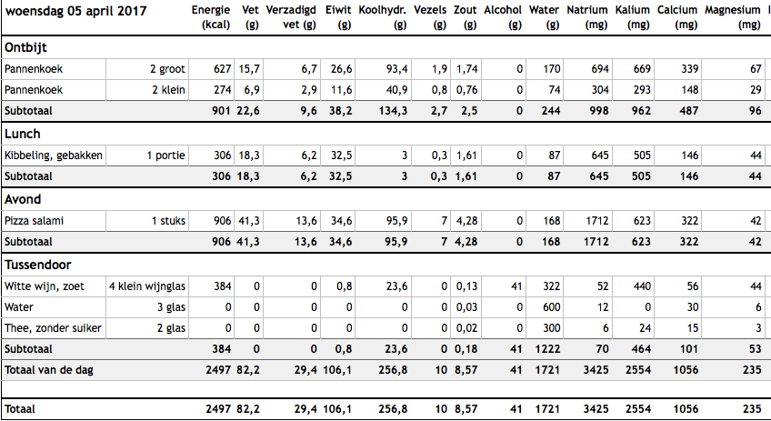

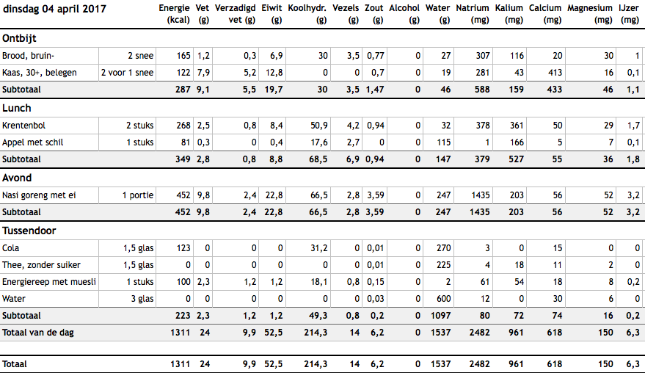

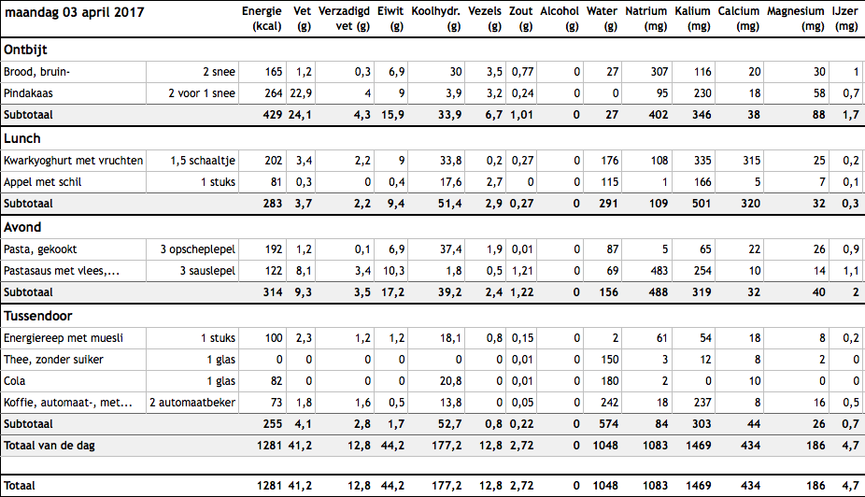

## 6.2 Berekening KCAL-behoefte:

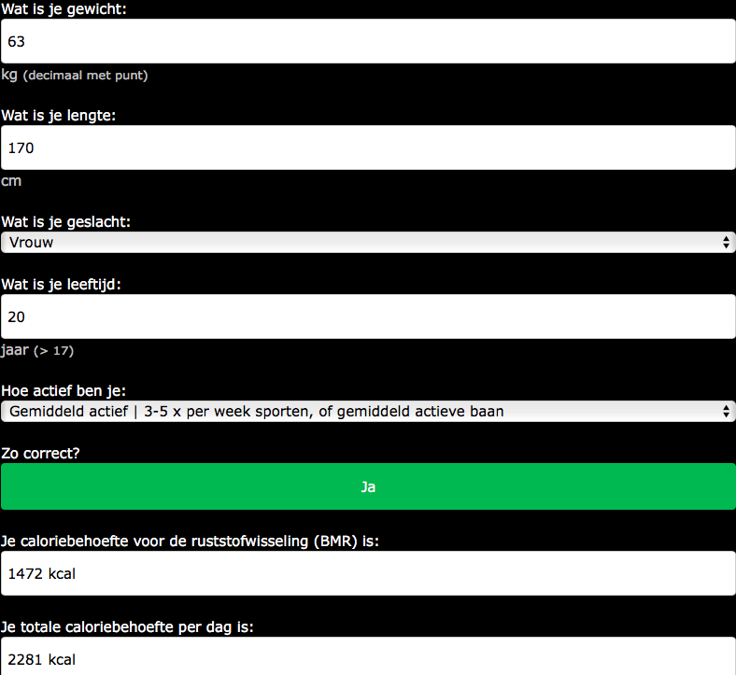

## 6.3 Uitslagen inspanningstest:

